時間：104年12月1日（星期二）08：00~15：30
協辦單位：救傷隊、澄清醫院中港分院
地點：三民校區瀚英樓與昌明樓間空地
傷病人數：學生85人

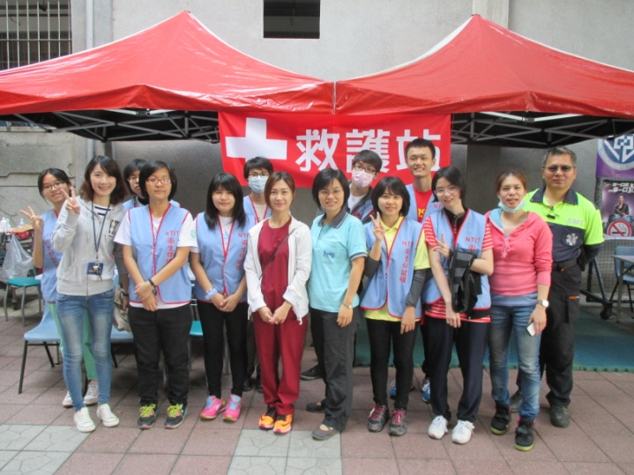 | 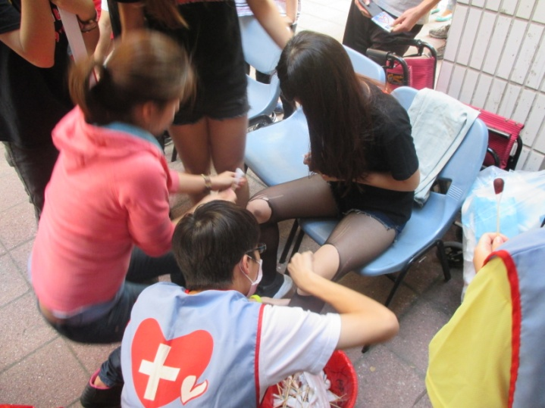
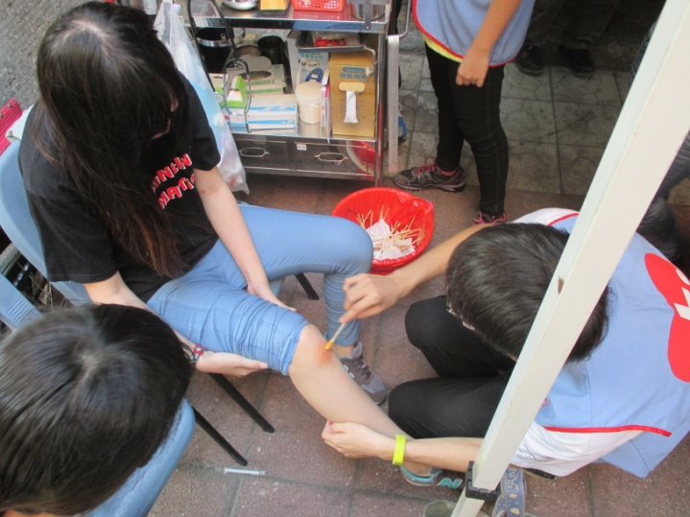 | 